高等数学A1 第三章练习参考答案

一、填空题
1. 1
2.  提示：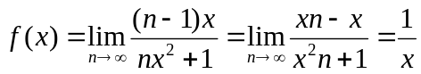
3. 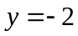 提示：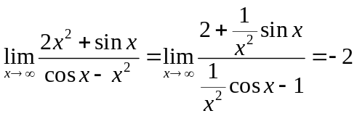
4. 
5. =1/2 =2 提示：利用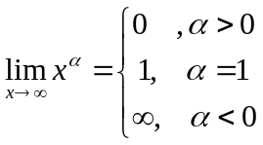 或洛必达法则均可。
- 选择题
- C； 利用函数保号性可得
- A；
- C；
- D

三． 计算
1.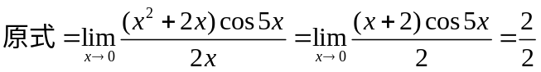=1
2.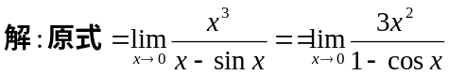 =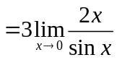=6
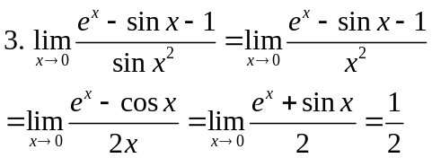
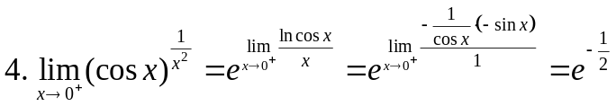
5. 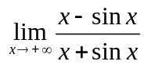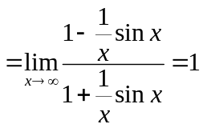（利用无穷小乘以有界函数是无穷小）
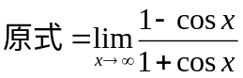（用罗必塔法则错，思考原因，练习P174.2（1））
6.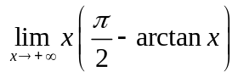 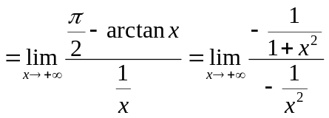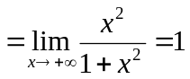
7.
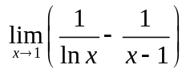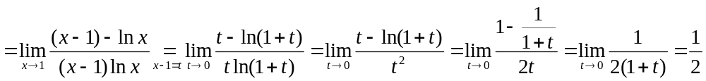
- 由于
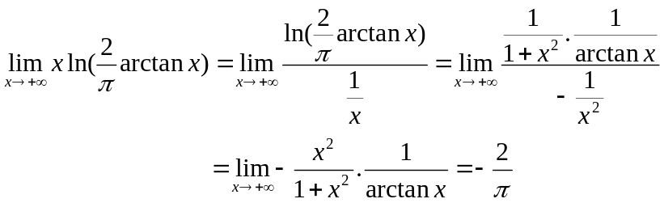
所以 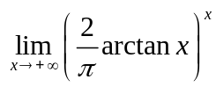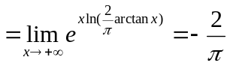

9. 设窗户半圆的半径为米，宽为米，总面积为
则：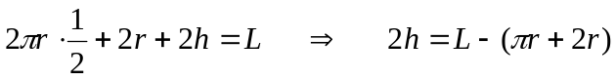
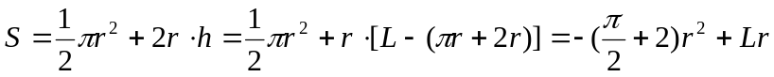
则：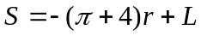
令：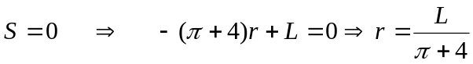
则：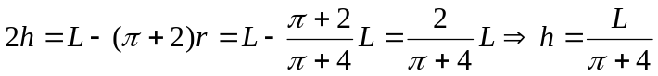
综上所述：当窗户半圆的半径与宽都为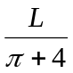米时，窗户的面积最大
- 详细答案参考参考P161例36
函数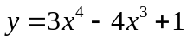的定义域为. 求导得
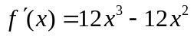，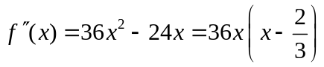
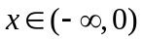，凹的； 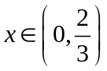，凸的； 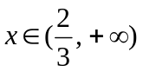，凹的.
拐点为，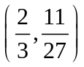.
- 详细答案参考P164例41
求导得
得驻点为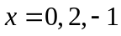
最大值为244， 最小值为-31.
- 没有水平渐近线，铅直渐近线为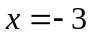，斜渐近线为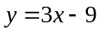
- 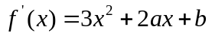，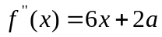
由于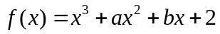在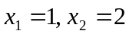处取得极值，则
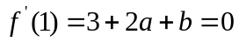，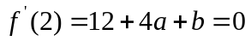
所以 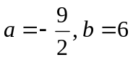，
又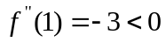，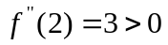
故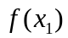是极大值，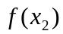是极小值
提示：此题为P177.12，类似的题有P177.(10,11,12,13)

三、证明题
1. 设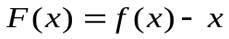 ，则有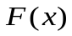在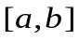上连续，
根据零值定理可得在开区间内至少存在一点，使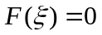，即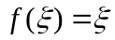
2.令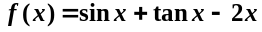，
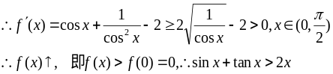
- 略
- 给不等式两边同时取对数：、
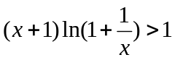即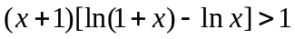即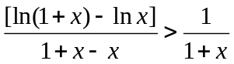
可参考P142例7

